Конспект НОД по конструированию из бумаги (оригами) с элементами аппликации «Рыбки в аквариуме» (коллективная композиция)

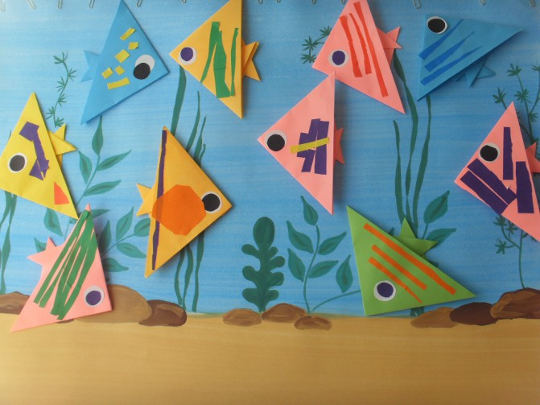

Задачи:

-продолжать формировать умение конструировать поделки из бумаги способом оригами по инструкции и показу педагога;

-отрабатывать навыки сгибания квадратного листа бумаги по диагонали и по

горизонтали пополам;

- обучить детей выполнению базовой формы «двойной треугольник» в технике оригами;

-упражнять в знакомых способах вырезывания, соблюдать правила безопасности в работе с ножницами;

- совершенствовать мелкую моторику рук и зрительно-двигательную координацию;

- развивать навыки коллективной работы при составлении композиции из готовых форм;

- воспитывать аккуратность, умение находить нестандартные решения творческих задач, умение оценивать свою работу критически.

Предшествующая работа:

- экскурсия в зоомагазин (рассматривание различных аквариумных рыбок);

- рассматривание иллюстративного материала с изображением различных рыб;

- беседа о рыбах (где живут речные, морские, аквариумные рыбы);

- чтение рассказов Н. Носова «Карасик», С. Баруздина «Почему рыбы молчат», В. Бианки «Рыбий дом», Е. Пермяка «Первая рыбка».

Материалы и оборудование:

- квадратные листы различной цветной бумаги;

- ножницы;

- клей-карандаш;

- салфетки;

- полоски цветной бумаги для украшения поделок;

- большой лист бумаги (аквариум) с заранее нарисованным на нем подводным пейзажем.

Ход:

1. Мотивация к деятельности - сюрпризный момент «Письмо от подводных жителей».

-Здравствуйте, дорогие ребята! Пишут вам подводные жители-семейка Рыбкиных. Как вы знаете, уже наступила осень. А скоро и зима придёт. Наше царство затянет толстый слой льда, у нас наступит очень грустное и скучное время. Нам бы очень хотелось побывать у вас в гостях в детском саду. Может быть вы пригласите нас к себе в гости?

2. Постановка проблемы:

-Что же нам придумать, ребята? Как сделать так, чтобы рыбки побывали у нас в гостях?

Загадка-подсказка:

«Посмотрите дом стоит,

До краёв водой налит.

Без окошек, но не мрачный,

И со всех сторон прозрачный.

В этом домике жильцы-

Все умелые пловцы.» (показ макета аквариума)

Подвести детей к выводу о том, что нужно сделать рыбок и заселить их в аквариум.

3. Пальчиковая гимнастика «Рыбки» (на ковре):

Рыбки в озере живут, (Ладонь выпрямить, пальцы прижать друг к другу (рыбка)

Вверх и вниз они снуют. (Ладони волнообразно перемещать вверх-вниз)

По команде «Раз, два, три» выпускают пузыри. (Указательный и большой пальцы сложить колечком (пузырь). Обеими руками показывать, как пузыри медленно перемещаются снизу вверх).

И кружатся, и шалят, (Ладони поворачивать в разные стороны, перемещать в воздухе.)

И хвостами шевелят. (Пошевелить кончиками пальцев.)

4. Поэтапное выполнение работы воспитателем с объяснением, одновременное дублирование детьми:

- Посмотрите, я возьму квадрат и покажу вам, как он превратится в аквариумную рыбку.

-Кладём перед собой квадрат и сгибаем его по диагонали, совмещая углы. Стараемся совмещать ровно, проглаживаем хорошо линию сгиба.

-Разворачиваем его, и сгибаем квадрат, совмещая по диагонали два других угла, так же проглаживая линию сгиба.

-Разворачиваем, переворачиваем на другую сторону и сгибаем квадрат, совмещая стороны, проглаживаем линию сгиба.

-Теперь разворачиваем квадрат и вгибаем боковые стороны по линии сгиба вовнутрь так, чтобы получился двойной треугольник. И хорошо проглаживаем все линии сгиба.

-Теперь берём боковой угол верхнего треугольника и сгибаем его к середине так, чтобы уголок оказался чуть ниже стороны треугольника, хорошо проглаживаем линию сгиба.

-Также поступаем и с другим боковым углом верхнего треугольника.

-Посмотрите, что у нас получилось! Рыбка!

По мере необходимости оказывать индивидуальную помощь, указания, напоминания.

5. Украшение детьми рыбок аппликацией.

-Ребята, а теперь нужно украсить наших рыбок. (Дети украшают рыбок, используя для аппликации знакомые способы вырезывания. Напомнить о безопасной работе ножницами. Поощрять творческие проявления при украшении рыбок. По мере необходимости оказывать индивидуальную помощь.)

-Теперь можно поместить ваших рыбок в наш красивый аквариум.

-Возьмите клей, намажьте тщательно обратную сторону рыбки и приклеивайте каждый свою рыбку в любое место аквариума.

6. Анализ детских работ (самоанализ).

-Ребята, сколько разных красивых рыбок у нас получилось!

-Что вы можете сказать каждый о своей рыбке?

-Что бы вы сделали в следующий раз по-другому?

-Вы молодцы! Все очень старались!

Предложить детям вечером придумать небольшие рассказы о своих рыбках.